|  |  |
| --- | --- |
| **icon** | LaLi: Sistema de Caronas |

Documentação do Projeto

Versão 2.0

Elaborado por: Larissa Espelocin Justen

e

Lincoln Vinicius Schreiber

Curso: Engenharia de Computação

Disciplina: Banco de Dados

Professora: Fabrícia Damando Santos

**Guaíba / RS**

**UERGS**

**2018**

SUMÁRIO

1. INTRODUÇÃO – APRESENTAÇÃO DO PROBLEMA 3

2. OPORTUNIDADE PERCEBIDA 3

3. SOLUÇÃO 3

4. LEVANTAMENTO DE REQUISITOS 4

4.1 Requisitos Funcionais 4

4.2 Requisitos Não-Funcionais 5

5. REGRAS DE NEGÓCIO 6

6. DIAGRAMAS DE CASO DE USO 7

7. DIAGRAMA ER 9

8. CANVAS 11

# INTRODUÇÃO – APRESENTAÇÃO DO PROBLEMA

Dificuldade de comunicação entre os alunos que precisam de carona e os alunos que oferecem as caronas. Em razão disso, alguns motoristas fazem o percurso de ida/volta sozinhos ou com poucas pessoas.

# OPORTUNIDADE PERCEBIDA

Oportunidade de criação de um aplicativo no decorrer da cadeira de banco de dados com o conhecimento adquirido na mesma que supra o problema.

# SOLUÇÃO

Um aplicativo de estrutura simples, onde o motorista se cadastra e divulga sua disponibilidade para caronas, e o passageiro consiga contato com o motorista de forma simples e rápida. Passageiros cadastrados podem solicitar reserva (possível nova versão).

# LEVANTAMENTO DE REQUISITOS

## Requisitos Funcionais

Requisitos referentes ao Sistema:

RF13 – O Sistema deve permitir notificar os Passageiros sobre as caronas;

RF14 – O Sistema deve permitir notificar os Motoristas sobre a carona.

Requisitos referentes ao Visitante:

RF01 – Pode fazer cadastro através do aplicativo;

RF03 – Pode ver informações das caronas.

Requisitos referentes ao Passageiro:

RF02 – Pode logar através do aplicativo;

RF03 – Pode ver informações das caronas;

RF04 – Pode atualizar seu perfil;

RF05 – Solicitar Reserva de carona;

RF06 – Manter Agenda de carona.

RF11 – Avaliar Motorista da Carona.

Requisitos referentes ao Motorista:

Todos os requisitos do Passageiro;

RF07 – Pode Aceitar ou Recusar pedido de Reserva.

RF12 – Avaliar Passageiros da carona.

Requisitos referentes ao Administrador:

RF08 – Banir e Desbanir Usuários;

RF09 – Promover e Despromover Usuários a Administrador;

RF10 – Aceitar ou Recusar Perfil Carona.

## Requisitos Não-Funcionais

RNF01 – Um sistema operacional Android, a partir da versão 4.2;

RNF02 – Acesso à internet;

RNF03 – Uso da Linguagem GDScript;

# REGRAS DE NEGÓCIO

RN01 – Um Passageiro ao criar a agenda de carona se torna um Motorista se aceito pelo Administrador;

RN02 – Um Motorista ao excluir sua agenda de carona, se torna um Passageiro;

RN03 – As senhas dos Passageiros devem conter de 5 a 15 caracteres;

RN04 – O login dos Passageiros deve conter apenas letras e números, e ter de 6 até 20 caracteres.

RN05 – Passageiros e Motoristas banidos pelo administrador não podem mais logar no sistema ou se cadastrar novamente até ser desbanido;

RN06 – Todas as vezes que os passageiros solicitarem uma carona, o Motorista é Notificado.

RN07 – Todas as vezes que o Motorista Aceitar ou Recusar a reserva de carona, o Passageiro é notificado.

RN08 – Motorista é notificado para confirmar cada carona.

# DIAGRAMAS DE CASO DE USO

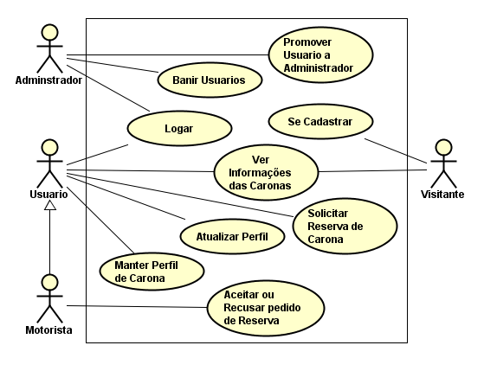

Figura 1. Versão 1 do Diagrama de casos de uso

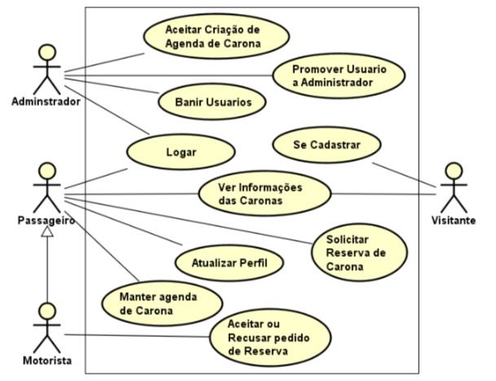

Figura 2. Versão 2 do Diagrama de casos de uso

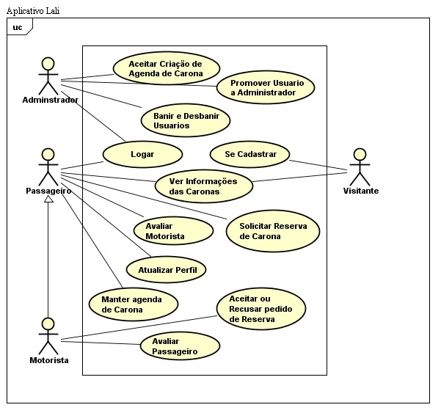

Figura 3. Versão 3 do Diagrama de casos de uso

# DIAGRAMA ER

A figura a seguir mostra diagrama ER do modelo lógico do banco de dados a ser implementado no sistema.

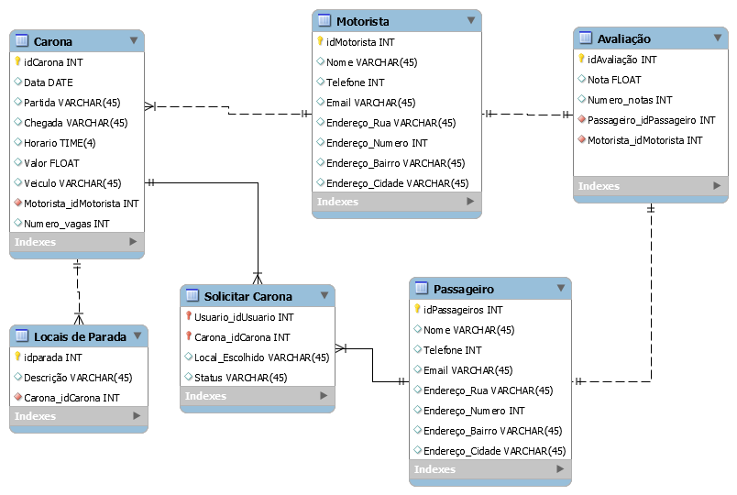

Figura 4. Versão 1 do Diagrama ER do banco de dados do sistema

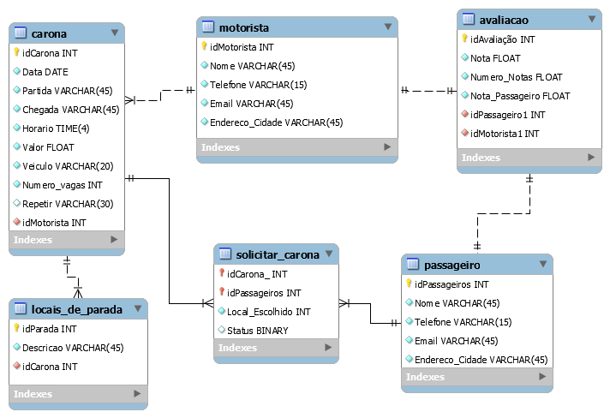

Figura 5. Versão 2 do Diagrama ER do banco de dados do sistema

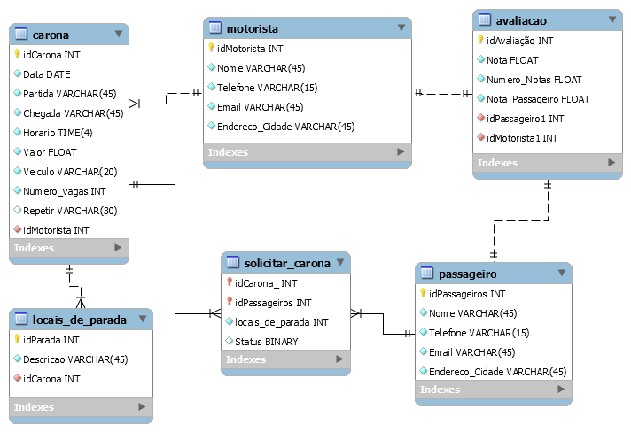

Figura 6. Versão 4 do Diagrama ER do banco de dados do sistema

# CANVAS

Aqui contem a imagem do CANVAS feito em aula.

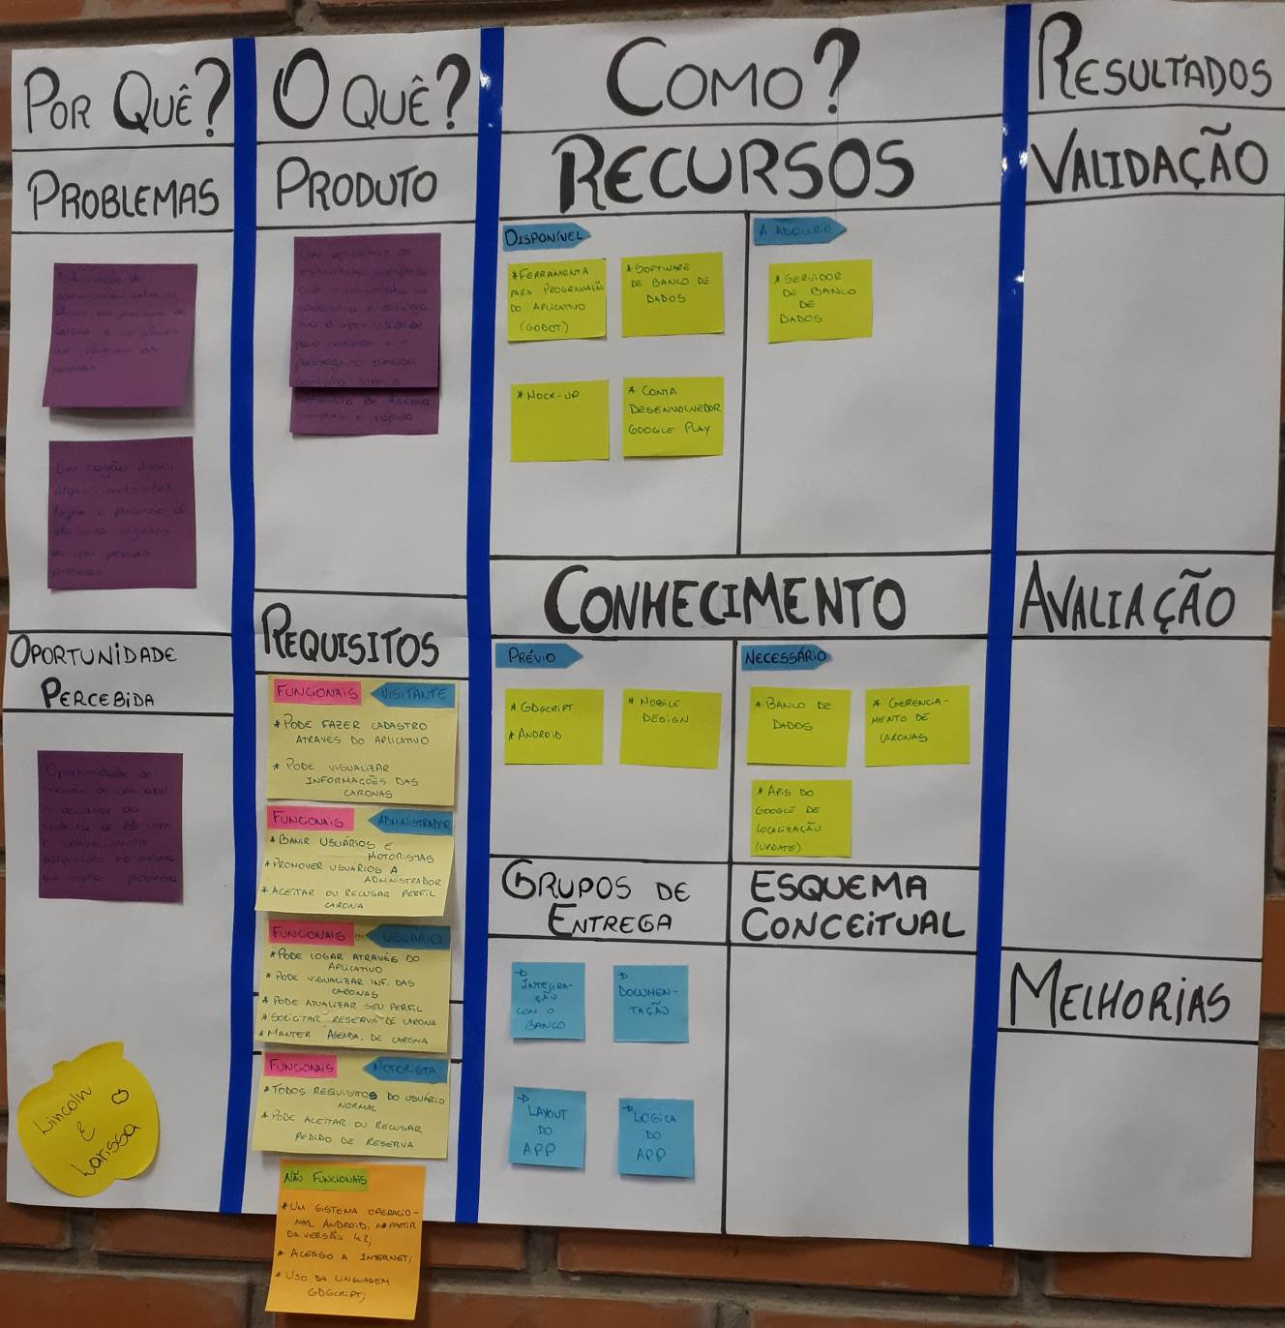

Figura 7. CANVAS do projeto.

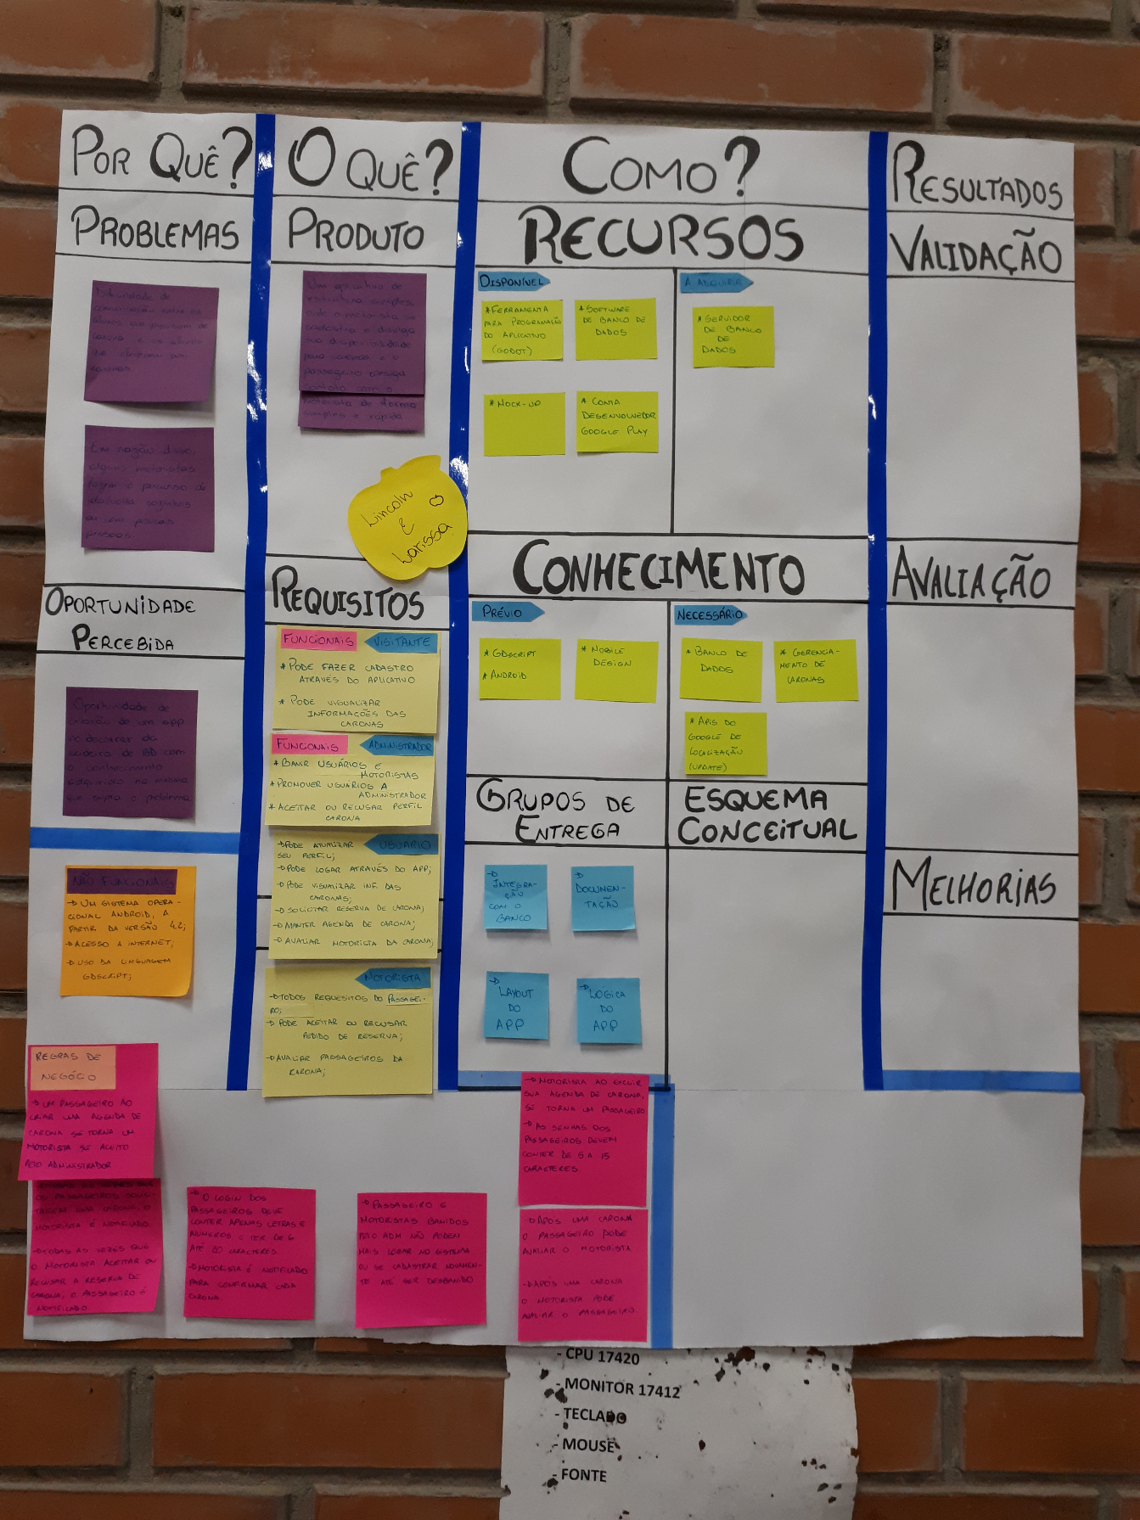

Figura 8. CANVAS V2 do projeto.